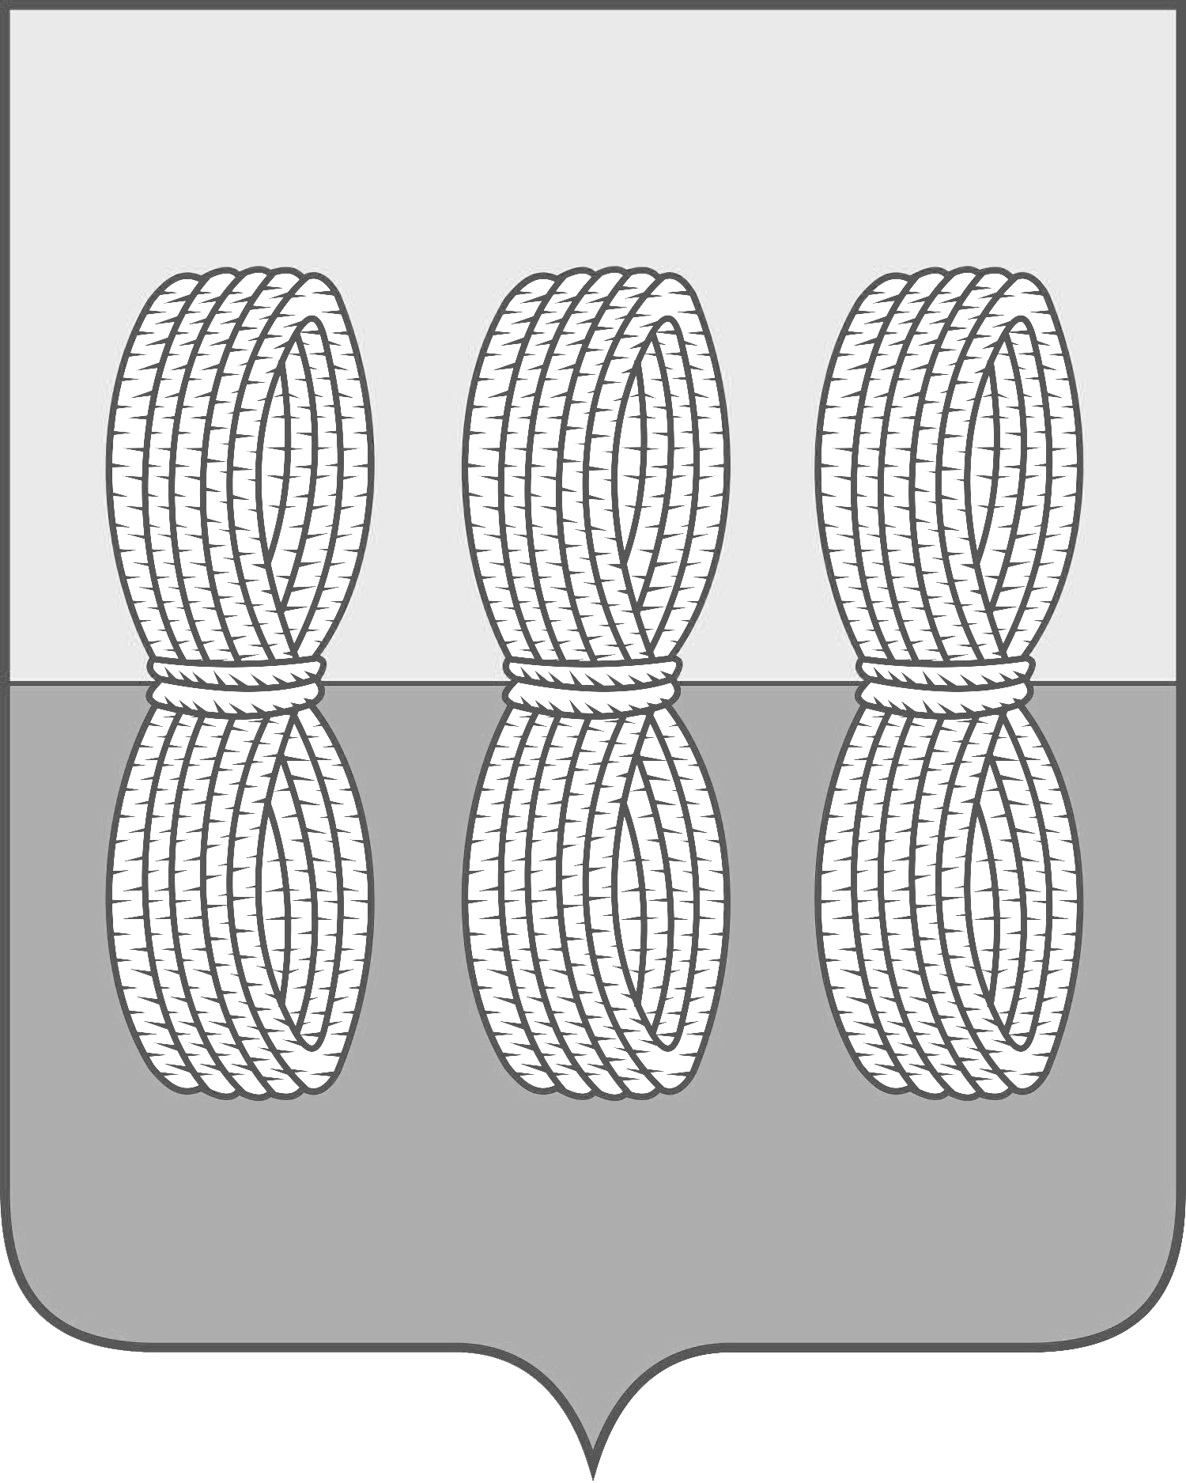
Администрация Новоржевского района
Псковской области

ПОСТАНОВЛЕНИЕ

От 28.04.2023 № 78
г. Новоржев

О внесении изменений в
Постановление Администрации
Новоржевского района от 15.02.2012
№13 «О передаче полномочий по
исполнению публичных обязательств
муниципальным бюджетным учреждениям
района»

Внести в постановление Администрации Новоржевского района от 15.02.2012 №13 «О передаче полномочий по исполнению публичных обязательств муниципальным бюджетным учреждениям района» (далее - постановление) следующие изменения:
1. Приложение №3 к настоящему Постановлению читать в новой редакции:
Закон Псковской области от 12.02.2007 г. №640-оз «О наделении органов местного самоуправления государственными полномочиями по назначению и выплате компенсации части родительской платы за содержание ребенка в образовательных организациях, реализующих основную общеобразовательную программу дошкольного образования | Реализация на территории района материальной поддержки родителям (законным представителям) в воспитании и обучении детей, посещающих муниципальные образовательные учреждения, реализующие основную общеобразовательную программу дошкольного образования | Ежемесячная выплата компенсации части родительской платы за содержание ребенка в образовательных организациях, реализующих основную общеобразовательную программу | Согласно установленного норматива | Родители (законные представители | 2021 - 990 тыс.руб  2022 –1020 тыс.руб  2023 – 1497,48  тыс.руб  2024-1566 тыс.руб  2025-1566 тыс. руб.
Закон Псковской области от 12.02.2007 г. №640-оз «О наделении органов местного самоуправления государственными полномочиями по назначению и выплате компенсации части родительской платы за содержание ребенка в образовательных организациях, реализующих основную общеобразовательную программу дошкольного образования | Реализация на территории района материальной поддержки родителям (законным представителям) в воспитании и обучении детей, посещающих муниципальные образовательные учреждения, реализующие основную общеобразовательную программу дошкольного образования | Выплаты ежемесячной денежной компенсации двухразового питания обучающимися с ограниченными возможностями здоровья, осваивающим в муниципальных образовательных организациях образовательные программы начального, основного общего или среднего общего образования на дому | Согласно установленного норматива | Родители (законные представители | 2021- 60 тыс. руб.  2022- 58,2 тыс. руб.

2. Опубликовать настоящее постановление в периодическом печатном издании «КурьерЪ. Псков - Великие Луки» и разместить на официальном сайте администрации Новоржевского района в информационно-телекоммуникационной сети «Интернет».
3. Настоящее постановление вступает в силу со дня его официального опубликования.
3. Контроль за исполнением настоящего постановления возложить на заместителя Главы Администрации Новоржевского района, начальника финансового управления Чембура Л.Г.

Глава Новоржевского района С.О. Пугачева

